FAVOR LER ESTAS NOTAS COM ATENÇÃO

NOTAS EXPLICATIVAS PARA FORMATAÇÃO DOS TRABALHOS ACADÊMICOS
DO MESTRADO PROFISSIONAL EM PROPRIEDADE INTELECTUAL E TRANSFERÊNCIA DE TECNOLOGIA PARA INOVAÇÃO

ELEMENTOS PRÉ-TEXTUAIS (capa, folha de rosto, folha de aprovação (obrigatória), dedicatória (opcional), agradecimentos (opcional), epígrafe (opcional), resumo e abstract (obrigatórios), listas (opcionais) e sumário).

NÃO é permitida a utilização do logotipo da UTFPR nos elementos pré-textuais (capa e folha de rosto).
É OBRIGATÓRIA a presença da logomarca do FORTEC e da logomarca do PROFNIT.

CAPA (Recomenda-se a distribuição uniforme dos elementos relacionados abaixo):

- Cabeçalho: (nome da Instituição, em fonte tamanho 12, CAIXA ALTA, em negrito, centralizado e com espaçamento 1,5 cm entre linhas, na primeira linha da folha da capa.
- Nome do autor: em fonte tamanho 12, CAIXA ALTA, em negrito, centralizado e com espaçamento 1,5 cm entre linhas.
- Título: em fonte tamanho 12, CAIXA ALTA, negrito, centralizado e com espaçamento 1,5 cm entre linhas; Subtítulo: (se houver), precedido de dois pontos (:), em CAIXA ALTA, negrito e sem ponto final.
- Local: (cidade da Instituição), em fonte tamanho 12, CAIXA ALTA, em negrito, centralizado e com espaçamento 1,5 cm entre linhas e na penúltima linha da folha da capa (sem a sigla do estado).
- Ano: (de entrega do trabalho sem o mês), em fonte tamanho 12, CAIXA ALTA, em negrito, centralizado, com espaçamento 1,5 cm entre linhas e na última linha da folha da capa (sem o mês).

FOLHA DE ROSTO
- Nome do autor: em fonte tamanho 12, CAIXA ALTA, em negrito, centralizado e com espaçamento 1,5 cm entre linhas.
- Título: em fonte tamanho 12, CAIXA ALTA, negrito, centralizado e com espaçamento 1,5 cm entre linhas; Subtítulo: (se houver), precedido de dois pontos (:) em CAIXA ALTA, negrito e sem ponto final e seguido a dois espaços pelo título agora em língua inglesa, em negrito, somente com a inicial em maiúsculo.
- Natureza do trabalho: (Dissertação), objetivo (grau pretendido) nome da instituição e área de concentração, em fonte tamanho 10, sem negrito, espaçamento simples.
- Nome do orientador e do coorientador (se houver), sem negrito, espaçamento simples.
- Local: (cidade da Instituição) em CAIXA ALTA, em negrito, centralizado e com espaçamento 1,5 cm entre linhas e na penúltima linha da folha da capa.
- Ano: (de entrega do trabalho sem o mês), em CAIXA ALTA, sem negrito, centralizado, com espaçamento 1,5 cm entre linhas e na última linha da folha da capa.
- Licença: apresentar a licença Creative Commons regulamentada pelo seu PPG. A licença deve ser incluída no rodapé da Folha de Rosto, e consiste em: imagem da licença, versão da licença e link para os termos na página do Creative Commons, informações textuais sobre a licença. A modelo encontra-se ao final deste documento.
- Observem se o hiperlink está ativo e se ele corresponde corretamente à licença adotada pelo PPG.

FOLHA DE APROVAÇÃO
- Elemento obrigatório e é fornecido pelo sistema acadêmico.

RESUMO
- O resumo não deve ser antecedido pela referência do próprio estudo; a NBR 6028 não recomenda referência no resumo de Dissertações.
- Parágrafo único (justificado), espaçamento simples, sem recuo na primeira linha;
- Palavras-chave: de três a cinco termos, grafadas com as iniciais em letra minúscula, com exceção dos substantivos próprios e nomes científicos e finalizadas por ponto e vírgula.
- Recomenda-se utilizar frases curtas e não usar citações.
- Não se recomenda uso de símbolos e fórmulas.
- Escrever sucintamente sobre a problemática, a metodologia, os resultados e as conclusões do trabalho.
- Usar o verbo na terceira pessoa do singular, com linguagem impessoal, usando preferencialmente a voz ativa.

ABSTRACT
- Elemento obrigatório. Idem ao anterior, mas em outro idioma (recomenda-se em inglês).

listas (DE ILUSTRAÇÕES, DE TABELAS, DE Abreviaturas, Siglas e SÍMBOLOS)
- Recomenda-se a elaboração de listas específicas para cada tipo de ilustração, a partir da existência de cinco elementos da mesma espécie, alinhado a esquerda e com espaçamento simples entre linhas.

sumário
- A palavra sumário deve ser centralizada, em CAIXA ALTA, negrito.
- Os elementos pré-textuais NÃO aparecem no sumário.
- O texto de um documento deve ser dividido em seções, sendo a seção primária (1) a principal, seguida de outras divisões, como a seção secundária (1.1); seção terciária (1.1.1); seção quaternária (1.1.1.1); seção quinária (1.1.1.1.1).
- Apêndices, anexos e referencias devem obrigatoriamente estar no sumário.

ELEMENTOS TEXTUAIS (introdução, desenvolvimento e conclusão).

INTRODUÇÃO
- Deve constar o tema, a delimitação do assunto, objetivos da pesquisa, procedimentos metodológicos (classificação inicial), embasamento teórico (principais bases sintetizadas) e estrutura do trabalho.
- Pode-se criar um capítulo separado para a justificativa e para os objetivos.
- Os procedimentos metodológicos e o embasamento teórico são tratados, posteriormente, em capítulos próprios e com a profundidade necessária ao trabalho de pesquisa.
REVISÃO BIBLIOGRÁFICA
- Composto pela revisão de literatura e divide-se em seções e subseções.
- Cada seção ou subseção deverá ter um título apropriado ao conteúdo.
- Pode compreender a revisão bibliográfica, a revisão do estado da técnica (patentes) e de inovação (empresas e produtos no mercado, ambientes de inovação, etc.), revisão de normativas e arcabouço legal, etc...
- Para elaboração do texto, manter a forma impessoal utilizando a terceira pessoa do singular, acompanhada do pronome SE.
- Em citações com mais de três linhas, deve-se utilizar um recuo de 4 cm da margem esquerda, em parágrafo justificado, espaçamento simples e fonte 10.
- Para as citações curtas, até três linhas, que aparecem diretamente no texto, colocar entre aspas (“...”), precedidas ou sucedidas da indicação de autoria.
- Todas as citações devem obrigatoriamente constar na lista de referências.

METODOLOGIA
- Composto pelas sessões material e métodos.
- Deve relacionar todo o material (reagentes, produtos, etc.), equipamentos (marca, modelo, país) e os métodos (de maneira bem detalhada) utilizados para a realização da pesquisa.
- MATERIAIS (bases de dados utilizadas, arcabouços legais, softwares, questionários, reagentes, etc.);
- MÉTODOS (metodologias de busca em bases de dados, procedimentos de uso de questionários e softwares, análises de amostras, processo de construção de itens de arcabouço legal, etc.).
- É recomendado conter também, quando pertinente, ANÁLISE ESTATÍSTICA (dados processados, por exemplo, no Excel, com Análise de Componentes Principais – PCA, Dendogramas - HCA, análise de palavras e frases de entrevistas, etc.).
- Devem ser classificadas como:
  - Quanto ao tipo de ABORDAGEM, os métodos podem ser classificados em quantitativos, qualitativos e quali-quantitativos ou mistos.
  - As pesquisas podem ser classificadas, quanto ao seu OBJETIVO, em exploratórias, descritivas, explicativas ou mistas. Por fim, as técnicas de pesquisa ou procedimentos são escolhidas de forma a alcançar os objetivos da pesquisa.

RESULTADOS E DISCUSSÃO
- Extensa discussão dos resultados e corroboração com dados da literatura.
- Deve relacionar todo o material (reagentes, produtos, etc.), equipamentos (marca, modelo, país) e os métodos (de maneira bem detalhada) utilizados para a realização da pesquisa.

CONCLUSÃO (ou CONSIDERAÇÕES FINAIS)
- Parte final do texto, na qual se apresentam as conclusões do trabalho acadêmico. Pode ser usada outra denominação similar que indique a conclusão do trabalho.

PERSPECTIVAS FUTURAS
- Podem ser incluídas as perspectivas futuras do trabalho, após a conclusão. Evidenciando como o seu trabalho poderá ser continuado por você ou por outros.

ELEMENTOS PÓS-TEXTUAIS (referências, glossário, apêndice(s) e anexo(s))

REFERÊNCIAS
- Deve conter os elementos essenciais à identificação do documento, de acordo com a NBR 6023/2020.
- Atenção: Alinhamento à esquerda; sobrenome dos autores deve ser escrito em caixa alta e dispostos em ordem alfabética.

Glossário (opcional)
- Elaborado em ordem alfabética, é a relação de palavras ou expressões técnicas utilizadas no texto, acompanhadas das definições. NBR 14724.

Apêndice(s) (opcional)
- Serve para complementar a argumentação. Escrito em caixa alta sucedida por travessão e pelo título. Criar uma folha de apresentação para cada novo elemento.
Ex.: APÊNDICE A - Leitura do arquivo XML para configuração do sistema
- Neste item devem ser incluídos os entregáveis de acordo com os produtos do TCC.

Anexo(s) (opcional)
- Elemento não elaborado pelo autor serve de fundamentação. Escrito em caixa alto sucedida por travessão e pelo título. Criar uma folha de apresentação para cada novo elemento.
Ex.: ANEXO A - Regulamento técnico para inspeção sanitária de alimentos
- Neste item podem ser anexados os comprovantes de submissão de artigo e de envio dos entregáveis ao demandante.

formatação dAS ILUSTRAÇÕES (GRÁFICOS, FIGURAS, QUADROS, ETC.)
- Identificação na parte superior, centralizada em negrito, precedida da palavra que designa o tipo de ilustração, em negrito, seguida do número de ocorrência no texto, em negrito, em algarismos arábicos, com título e/ou legenda.
- Legenda escrita em fonte tamanho 10, centralizada e sem negrito.
- fonte referenciada (Autor, data) escrita em fonte tamanho 10; centralizada, e em negrito.
- O tamanho da fonte na parte interna das ilustrações também é 10.

formatação dAS TABELAS
- Título acima da tabela, centralizado em negrito, precedido da palavra Tabela (em negrito) com seu respectivo número de ordem em algarismos arábicos (também em negrito).
- O título deve ser o mais completo possível indicando objetivamente o conteúdo.
- Inserir dois espaços de 1,5 entre o texto que antecede e o texto subsequente.
- O tamanho da fonte na parte interna da tabela é 10.
- fonte referenciada (Autor, data) escrita em fonte tamanho 10 centralizada, e em negrito.
- Cabeçalho separado por traços horizontais, sem linha de separação entre os dados e sem fechamento lateral.
- Para as tabelas que ocupam mais de uma folha observar a continuidade na folha seguinte, repetindo o título e o cabeçalho e inserindo uma linha horizontal de fechamento no final da tabela.

PAGINAÇÃO
- Devem ser contados os elementos pré-textuais, a partir da folha de rosto, mas não numerados.
- A numeração deve ser colocada a partir da primeira folha da introdução, em algarismos arábicos, no canto superior direito da folha, a 2 cm da borda.
- Para formatar a paginação, posicionar o título da introdução na mesma folha do sumário, inserir uma quebra de seção na próxima página, desabilitar a função Vincular ao Anterior e inserir o número de página correspondente. Para renumerar a paginação, dê um duplo clique no número da página para entrar no modo de edição, vá em número de página, em seguida em Formatar números de página e em Iniciar em. Havendo anexo(s) e apêndice(s), as suas folhas devem ser numeradas e paginadas de maneira contínua;

REGRAS GERAIS DE APRESENTAÇÃO
- Configuração das margens: deve-se usar margens esquerda e superior de 3 cm; e margens direita e inferior de 2 cm; em papel formato A4 (21 cm x 29,7 cm).
- Recomenda-se o uso de fonte tipo Arial ou Times New Roman, tamanho 12 para o texto e de tamanho 10 para citações de mais de três linhas, notas de rodapé e legendas das ilustrações e tabelas.
- O parágrafo deve aparecer com recuo na primeira linha de 1,5 cm, justificado, sem espaçamento anterior ou posterior.
- Os elementos como: o resumo, as notas, as referências, as legendas das ilustrações e tabelas, a natureza do trabalho, o objetivo, o nome da instituição a que é submetida e a área de concentração devem ser digitados em espaço simples.
- A numeração progressiva para as seções do texto deve ser adotada para evidenciar a sistematização do conteúdo do trabalho.
- Para os títulos das seções não se utilizam pontos, hífen, travessão, ou qualquer sinal após o indicativo de seção ou de título.
- Para as seções primárias: utiliza-se negrito e caixa alta.
- Para as seções secundárias: somente letra da primeira palavra em maiúscula (desconsidera-se artigos e preposições) e em negrito.
- Para as seções terciárias: somente letra da primeira palavra em maiúscula (desconsidera-se artigos e preposições) e sem negrito.
- Para as seções quaternárias: somente a primeira letra do título da seção em maiúscula.
- No sumário, os títulos das seções devem aparecer exatamente iguais ao que está contido no trabalho.
- Todas as versões finais devem ser entregues no padrão PDF/A.
- A folha de aprovação deve ser preenchida e gerada pelo orientador via sistema acadêmico e incorporada à versão final do trabalho.
- A versão final do trabalho deve ser codificada por até 4 palavras significativas do seu título, redigidas em letras minúsculas, sem espaços, acentos, cedilha, pontos ou caracteres especiais; não devem conter ainda, artigos, preposições e conjunções (Exemplo: sistemaseletricospotencia.pdf).
- Os títulos presentes na capa, folha de rosto e folha de aprovação devem ser idênticos
- Na versão final do trabalho, o nome do estudante deve ser idêntico ao que consta no sistema acadêmico
- Todas as NBRs na íntegra podem ser acessadas via GedWeb por meio de e-mail e senha institucionais
- As Instruções normativas e resoluções que regem a entrega da versão final estão disponíveis para consulta em: https://www.utfpr.edu.br/biblioteca/trabalhos-academicos

UNIVERSIDADE TECNOLÓGICA FEDERAL DO PARANÁ

digite aqui o nome do autor

digite aqui o título dO TRABALHO: E O SUBTÍTULO (SE HOUVER)

CIDADE
ano da ENTREGA


NOME COMPLETO E POR EXTENSO DO AUTOR

O TÍTULO DEVE SER CLARO E PRECISO: SUBTÍTULO (SE HOUVER) DEVE SER PRECEDIDO DE DOIS PONTOS CONFIRMANDO
SUA VINCULAÇÃO AO TÍTULO

Título traduzido título traduzido título traduzido título traduzido título traduzido título traduzido título traduzido título traduzido título traduzido título traduzido título traduzido

O título do trabalho constante na capa, na folha de rosto e na folha de aprovação deve ser idêntico ao registrado no Sistema Acadêmico

Dissertação apresentada como requisito para obtenção do título de Mestre em Propriedade Intelectual e Transferência de Tecnologia para Inovação (PROFNIT) da Universidade Tecnológica Federal do Paraná (UTFPR).
Orientador: Nome completo e por extenso.
Coorientador: Nome completo e por extenso.

CIDADE
ANO DA ENTREGA



Ministério da Educação
Universidade Tecnológica Federal do Paraná Campus Medianeira

NOME DO ESTUDANTE

TÍTULO DO TRABALHO

Trabalho de pesquisa de mestrado apresentado como requisito para obtenção do título de Mestre em Propriedade Intelectual e Transferência de Tecnologia para Inovação da Universidade Tecnológica Federal do Paraná (UTFPR). Área de concentração: Propriedade Intelectual e Transferência de Tecnologia para Inovação.

Data de aprovação:

Membro 1
Membro 2
Membro 3

Documento gerado pelo Sistema Acadêmico da UTFPR a partir dos dados da Ata de Defesa

Espaço destinado à dedicatória (elemento opcional).
Folha que contém o oferecimento do trabalho à determinada pessoa ou pessoas. Exemplo:

Dedico este trabalho à minha família, pelos momentos de ausência.

agradecimentos
Certamente estes parágrafos não irão atender a todas as pessoas que fizeram parte dessa importante fase de minha vida. Portanto, desde já peço desculpas àquelas que não estão presentes entre essas palavras, mas elas podem estar certas que fazem parte do meu pensamento e de minha gratidão.
Agradeço ao(a) meu(minha) orientador(a) Prof.(a) Dr.(a) Nome Completo, pela sabedoria com que me guiou nesta trajetória.
Aos meus colegas de sala.
A Secretaria do Curso, pela cooperação.
Gostaria de deixar registrado também, o meu reconhecimento à minha família, pois acredito que sem o apoio deles seria muito difícil vencer esse desafio.
Enfim, a todos os que por algum motivo contribuíram para a realização desta pesquisa.

Espaço destinado aos agradecimentos (elemento opcional). Folha que contém manifestação de reconhecimento a pessoas e/ou instituições que realmente contribuíram com o(a) autor(a), devendo ser expressos de maneira simples. Exemplo:

Não devem ser incluídas informações que nominem empresas ou instituições não nominadas no trabalho.

Se o aluno recebeu bolsa de fomento à pesquisa, informar o nome completo da agência de fomento. Ex: Capes, CNPq, Fundação Araucária, UTFPR, etc. Incluir o número do projeto após a agência de fomento. Este item deve ser o último.

Atenção: não utilizar este exemplo na versão final. Use a sua criatividade!

Espaço destinado à epígrafe (elemento opcional). Nesta folha, o(a) autor(a) usa uma citação, seguida de indicação de autoria e ano, relacionada, preferencialmente, com o assunto tratado no corpo do trabalho. A citação deverá constar na lista de referências. Exemplo:

Eu denomino meu campo de Gestão do Conhecimento, mas você não pode gerenciar conhecimento. Ninguém pode. O que você pode fazer, o que a empresa pode fazer é gerenciar o ambiente que otimize o conhecimento (Prusak, 1997).

Resumo
Elemento obrigatório, constituído de uma sequência de frases concisas e objetivas, fornecendo uma visão rápida e clara do conteúdo do estudo. O texto deverá conter no máximo 500 palavras e ser antecedido pela referência do estudo. Também, não deve conter citações. O resumo deve ser redigido em parágrafo único, espaçamento simples e seguido das palavras representativas do conteúdo do estudo, isto é, palavras-chave, em número de três a cinco, separadas entre si por ponto e finalizadas também por ponto. Usar o verbo na terceira pessoa do singular, com linguagem impessoal (pronome SE), bem como fazer uso, preferencialmente, da voz ativa.

Palavras-chave: palavra 1; palavra 2; palavra 3; palavra 4; palavra 5. (separados entre si por ponto e vírgula).

abstract
Elemento obrigatório em tese, dissertação, monografia e TCC. É a versão do resumo em português para o idioma de divulgação internacional. Deve ser antecedido pela referência do estudo. Deve aparecer em folha distinta do resumo em língua portuguesa e seguido das palavras representativas do conteúdo do estudo, isto é, das palavras-chave. Sugere-se a elaboração do resumo (Abstract) e das palavras-chave (Keywords) em inglês; para resumos em outras línguas, que não o inglês, consultar o departamento / curso de origem.

Keywords: keword 1; keyword 2; keyword 3; keyword 4; keyword 5. (separados entre si por ponto e vírgula)

LISTA DE ILUSTRAÇÕES
Figura 1 - As dimensões curriculares de pré-escolar 19
Figura 2 - Capa do livro: normas para elaboração de trabalhos acadêmicos 33
Fotografia 1 - Entrada da biblioteca da UTFPR Ponta Grossa 19
Gráfico 1 - Estatística de empréstimos em janeiro de 2009 18
Quadro 1 - Áreas de desenvolvimento de competências 18

Elemento opcional. São ilustrações: figuras, fotografias, gráficos, quadros, entre outros. Organizá-la por ordem de ocorrência no texto. Na UTFPR sugere-se adotar listas próprias, conforme a natureza da ilustração, a partir da existência de 3 itens da mesma espécie.

LISTA DE TABELAS
Tabela 1 - Desempenho dos alunos na prova de conhecimentos específicos 20
Tabela 2 - Situação da educação brasileira em 2002 - Ensino Médio 20

Elemento opcional. As tabelas se diferenciam dos quadros por apresentaram, predominantemente, informações numéricas (sem os fechamentos laterais), enquanto os quadros apresentam, predominantemente, informações textuais (com os fechamentos laterais). Deve ser apresentada em lista própria, de acordo com a ordem no texto, com cada item designado por seu nome específico, acompanhado do respectivo número da página.

LISTA DE ABREVIATURAS E SIGLAS
a.C. | Antes de Cristo
Cód. Civ. | Código Civil
CO | Conhecimento Organizacional
ABIPTI | Associação Brasileira das Instituições de Pesquisa Tecnológica
BSC | Balanced Scorecard
CH | Capital Humano

Elemento opcional. Relação em ordem alfabética das abreviaturas e siglas presentes no texto, seguidas do respectivo significado

LISTA DE SÍMBOLOS
Ca | Cálcio
Mg | Magnésio
T | Temperatura
V | Volume
P | Pressão

Elemento opcional. Relação dos símbolos conforme ocorrência no texto, seguidos do respectivo significado.

sumário
1 INTRODUÇÃO 12
2 ObjetivoS 15
3 revisão bibliográfica 16
3.1 Carne de frango 16
3.2 Aspectos socioeconômicos da carne de frango no brasil 17
3.3 Meio da asa de frango 17
3.4 Agente estabilizante 18
3.4.1 Especificações legais 18
3.5 Estabilizante: tripolifosfato de sódio 18
4 Metodologia 29
4.1 Material 29
4.2 Métodos 29
4.2.1 Elaboração das amostras 29
4.3 Avaliações microbiológicas 34
4.4 Avaliação físico-química 34
4.4.1 Determinação da oxidação lipídica pelo método de tbars 34
4.4.2 Capacidade de retenção de água (CRA) 36
4.4.3 Determinação de perda de peso por cozimento (PPC) 36
4.5 Análise estatística dos dados 37
5 Resultados e discussão 38
REFERÊnCIAS 51
APÊNDICE A - Questionário de pesquisa 55
APÊNDICE b - Roteiro da entrevista 57
Anexo a - Lei n. 9.610, de 19 de fevereiro de 1998 59

O sumário é um elemento obrigatório e deve ser colocado como último elemento pré-textual. O sumário deve ser apresentado conforme segue:

- Os elementos pré-textuais não devem constar no sumário;
- A ordem dos elementos do sumário deve ser conforme os indicativos das seções que compõem o trabalho;
- O texto de um documento deve ser dividido em seções, sendo a seção PRIMÁRIA a principal (1), seguida de outras subdivisões, como a seção Secundária (1.1); Seção terciária (1.1.1); Seção quaternária (1.1.1.1) e a Seção quinária (1.1.1.1.1).

Segundo a NBR 14724:2011 a numeração progressiva das seções e a formatação das mesmas utilizadas no texto devem ser repetidas no sumário.
*Para atualizar as listas e o sumário, clicar com o botão direito do mouse sobre o sumário em Atualizar campo e selecionar: Atualizar apenas o número de página ou: Atualizar o índice inteiro (dependendo da situação).
A versão final dos trabalhos de conclusão deve ser entregue exclusivamente em formato PDF/A: http://portal.utfpr.edu.br/servidores/servicos-servidor/sei/manuais/manual-para-impressao-de-documentos-em-pdf-a-com-ocr.pdf
- introdução
Parte inicial do texto, na qual devem constar o tema e a delimitação do assunto tratado, objetivos da pesquisa e outros elementos necessários para situar o tema do trabalho. Após o início de uma seção, recomenda-se a inserção de um texto ou, no mínimo, uma nota explicativa sobre a seção iniciada. Evitar, por exemplo:

1 INTRODUÇÃO
1.1 Contextualização
1.1.1 Memorial da pesquisa

Paginação
Todas as folhas do trabalho, a partir da folha de rosto, devem ser contadas sequencialmente, mas não numeradas. A numeração deve ser inserida à partir da primeira folha da parte textual (Introdução), em algarismos arábicos, no canto superior direito da folha. Havendo apêndices e anexos, as suas folhas devem ser paginadas de maneira contínua.

Exemplos de utilização de numeração progressiva
Nos títulos com indicativo numérico não se utilizam pontos, hífen, travessão, ou qualquer sinal após o indicativo de seção ou de título.
A numeração progressiva para as seções do texto deve ser adotada para evidenciar a sistematização do conteúdo do trabalho.
Destacam-se gradativamente os títulos das seções, utilizando-se tipograficamente com recursos como letra maiúscula, negrito, itálico ou sublinhado.
No sumário, os títulos devem aparecer de forma idêntica ao texto.
Ver os exemplos na folha seguinte:

- JUSTIFICATIVA
Em especial ao PROFNIT, antes do capítulo dos objetivos, recomenda-se a escrita de um capítulo contendo a justificativa da pesquisa, tanto para o arquivo de qualificação quanto para o arquivo de defesa final, contemplando os seguintes itens:

Lacuna a ser preenchida pelo TCC
Existe a necessidade?
Quais os elementos que dão VIABILIADADE (capital humano, recursos financeiros, demanda da sociedade, aspectos legais, etc...).
Aspectos científicos, tecnológicos, mercadológicos, ambientais, melhorias da qualidade de vida da população, visão de futuro...).

Aderência ao PROFNIT
O critério aderência valida uma produção para o PROFNIT, visto que os produtos deverão apresentar origens nas atividades oriundas das linhas de pesquisas/atuação e projetos vinculados a estas linhas. Devem ser utilizados os do seu Programa de Pós-Graduação.

Impacto
A avaliação deste critério está relacionada com as mudanças causadas pelo produto técnico/tecnológico no ambiente em que o mesmo está inserido. Para avaliar tal critério é importante entender o motivo de sua criação, onde a questão do demandante se torna de grande relevância, e também deve estar claro qual o foco de aplicação do produto, permitindo assim avaliar em qual(is) área(s) as mudanças poderão ser percebidas. Portanto, deverão ser detalhadas as seguintes informações:
- Demanda: Podendo ser espontânea, contratada ou por concorrência. (campo descritivo)
- Objetivo da pesquisa: Podendo ser experimental, sem um foco de aplicação inicialmente definido, ou solução de um problema previamente identificado. (campo descritivo com justificativa)
- Área impactada pela produção: A qual poderá ser a área social, econômica, jurídica, etc. (campo descritivo com justificativa).

Aplicabilidade
O critério aplicabilidade faz referência a facilidade com que se pode empregar a produção técnica/tecnológica a fim de atingir seus objetivos específicos para os quais foi desenvolvida. Entende-se que uma produção que possua uma alta aplicabilidade, apresentará uma abrangência elevada, ou que poderá ser potencialmente elevada, incluindo possibilidades de replicabilidade como produção técnica. Para avaliar tal critério, as características a seguir deverão ser descritas e justificadas:
• Abrangência realizada;
• Abrangência potencial;
• Replicabilidade.

Inovação
O conceito de inovação é muito amplo, mas em linhas gerais, pode-se definir como a ação ou ato de inovar, podendo ser uma modificação de algo já existente ou a criação de algo novo. Considerando esta amplitude e para fins de avaliação deste critério, podemos apresentar a seguinte classificação:
• Produção com alto teor inovativo: Desenvolvimento com base em conhecimento inédito;
• Produção com médio teor inovativo: Combinação de conhecimentos pré-estabelecido;
• Produção com baixo teor inovativo: Adaptação de conhecimento existente;
• Produção sem inovação aparente: Produção técnica.
• Cabe destacar que esta classificação para o critério inovação se baseia somente na produção de conhecimento, ou seja, não faz referência à usabilidade, complexidade, impacto ou qualquer outra característica da produção avaliada.

Complexidade
Complexidade pode ser entendida como uma propriedade associada à diversidade de atores, relações e conhecimentos necessários à elaboração e ao desenvolvimento de produtos técnico-tecnológicos. Considerando esta amplitude e para fins de avaliação deste critério, podemos apresentar a seguinte classificação:
• Produção com alta complexidade: Desenvolvimento com sinergia ou associação de diferentes tipos de conhecimento e interação de múltiplos atores (laboratórios, empresas, etc.). Há multiplicidade de conhecimento, identificável nas etapas/passos e nas soluções geradas associadas ao produto, bem como demanda a resolução de conflitos cognitivos entre os atores partícipes.
• Produção com média complexidade: Resulta da combinação de conhecimentos pré-estabelecidos e estáveis nos diferentes atores (laboratórios, empresas, etc.).
• Produção com baixa complexidade: Resulta de desenvolvimento baseado em alteração/adaptação de conhecimento existente e estabelecido sem, necessariamente, a participação de diferentes atores.
- Seção primária (em CAIXA ALTA e em NEGRITO)
As seções primárias devem iniciar SEMPRE em páginas distintas. Os títulos das seções primárias devem ser separados do texto por ajuste superior e inferior de 15 pontos e espaçamento simples.
Texto justificado, com recuo especial na primeira linha de 1,5 cm. Não utilizar tab (1,25 cm). Os títulos das seções devem ser separados do texto que os precede por 1 (um) espaço (1,5 cm).

Seção secundária (com a primeira palavra em maiúsculas e em negrito)
Os títulos das seções secundárias devem ser separados do texto por ajuste superior e inferior de 15 pontos e espaçamento simples.

2.1.1 Seção terciária (com a primeira palavra em maiúscula)
Os títulos das seções terciárias devem ser separados do texto por ajuste superior e inferior de 15 pontos e espaçamento simples.

- Desenvolvimento
Parte principal do trabalho, que contém a exposição ordenada e pormenorizada do assunto. É composta de revisão de literatura, dividida em seções e subseções, material e métodos e/ou metodologia e resultados, agora descritos detalhadamente. Cada seção ou subseção deverá ter um título apropriado ao conteúdo.
Deve-se utilizar sempre a terceira pessoa do singular na elaboração do texto, mantendo-se a forma impessoal.

Regras gerais de apresentação
Constituem-se como padrão para apresentação de trabalhos acadêmicos:

- Tamanho da fonte: Arial ou Times New Roman, tamanho 12. Deve-se utilizar apenas um dos tipos escolhidos em todo o trabalho. Fonte tamanho 10 para citações de mais de três linhas, notas de rodapé e legendas, corpo e fonte das ilustrações e tabelas e paginação.
- Formato do título: o título do trabalho, na capa e na folha de rosto, deve aparecer em CAIXA ALTA, negrito, centralizado e fonte tamanho 12. Havendo subtítulo, este deve ser precedido por dois pontos, escrito também em CAIXA ALTA, negrito e sem ponto final;
- Parágrafo: com recuo na primeira linha de 1,5 cm, justificado, sem espaçamento anterior ou posterior.

Margens
Utilizar margens esquerda e superior de 3 cm; e margens direita e inferior de 2 cm; tamanho do papel: A4; cabeçalho e rodapé: 1,5 cm.

Espaçamento
As notas, as referências e a natureza do trabalho devem ser digitadas em espaço simples; Todo o texto deve ser formatado com espaço de 1,5 cm entre linhas (sem espaçamento antes/depois).
As citações com mais de três linhas (longas) são em espaço simples e com recuo de 4 cm da margem esquerda. “As referências devem ser elaboradas em espaço simples, alinhadas à margem esquerda do texto e separadas entre si por uma linha em branco de espaço simples” (ABNT, 2018).

Ilustrações
São ilustrações: figuras, quadros, gráficos, fotografias, retratos, desenhos, gravuras, imagens, fluxogramas, organogramas, esquemas, mapas, plantas e diferenciam-se das tabelas. As ilustrações devem ser inseridas o mais próximo possível do texto a que se refere, mas mantendo um espaço (1,5 cm) de separação.
Qualquer que seja o tipo de ilustração, sua identificação deve ser posicionada na parte superior, precedida da palavra designativa, seguida de seu número de ordem de ocorrência no texto, em algarismos arábicos, do respectivo título e/ou legenda. A fonte deve ser tamanho 10. Após a legenda, deve-se apresentar ilustração e em seguida citar a fonte de onde foi retirada a ilustração, exemplo: Fonte: Autor (data), bem como deve-se referenciá-la, de forma completa, na seção Referências.
* Para inserir legendas nas ilustrações e tabelas:

1) Na guia Referências, no grupo Legendas, clicar em Inserir Legenda.
2) Na lista Rótulo, selecionar o rótulo que descreve melhor o objeto. Se a lista não contiver o rótulo correto, clicar em Novo Rótulo, digitar o novo rótulo na caixa Rótulo e clicar em OK.
3) Digitar o texto, incluindo a pontuação que deseja exibir depois do rótulo e clicar enter para utilizar a formatação apropriada para a Fonte.

Utilizar sempre a primeira linha da folha.
A seguir, um modelo de formatação de figura:
Figura 1 - As dimensões curriculares de pré-escolar
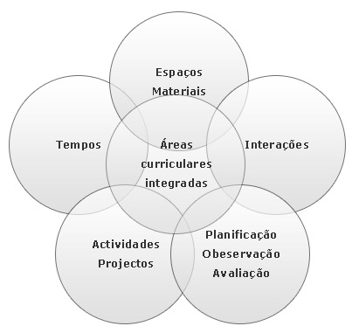
Fonte: Centro Social de Azurva (2020)
Texto, texto, texto, texto, texto, texto, texto, texto, texto, texto, texto, texto.

Figura 2 - Glândulas exócrinas e endócrinas
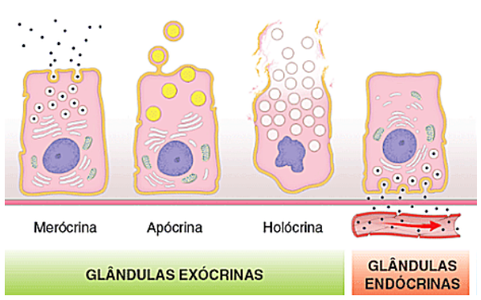
Fonte: Adaptado de Ross e Pawlina (2018, p. 144)

A seguir, um modelo de formatação de fotografia:
Fotografia 1 - Entrada da antiga Biblioteca da UTFPR Campus Ponta Grossa
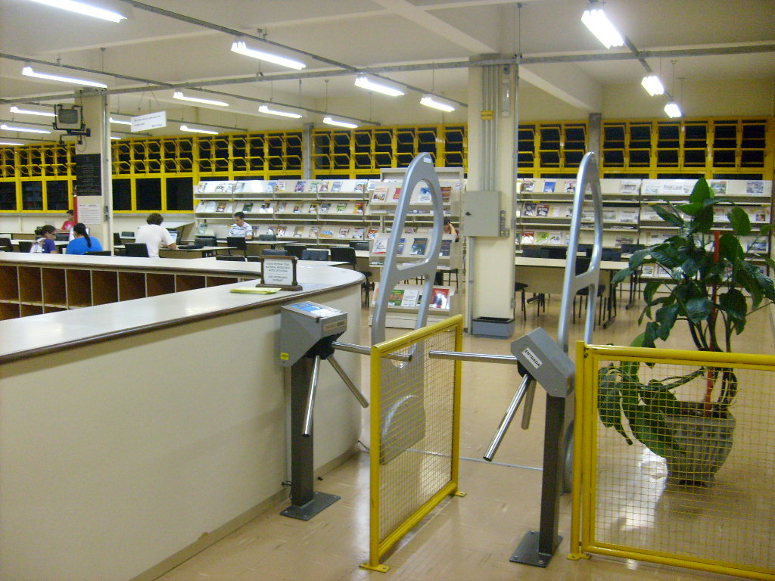
Fonte: Autoria própria (2014)
Atenção: As fontes das ilustrações e tabelas também deverão constar na lista de referências, ou indicar como Fonte: Autoria própria (ano), se for o caso. Na UTFPR adotou-se negrito e centralizado nas legendas e fonte das ilustrações e tabelas.

Fotografia 2 - Entrada da Biblioteca Mario Vargas Llosa, Lima (Peru)
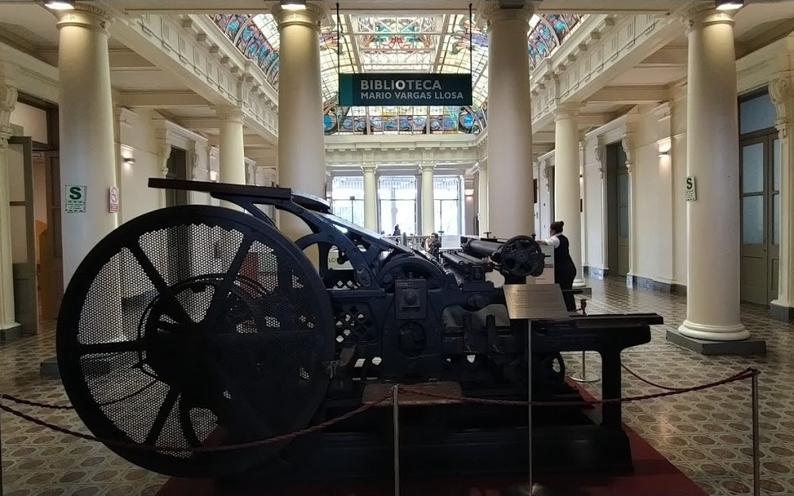
Fonte: Autoria própria (2019)
A seguir, um modelo de formatação de gráfico:
Gráfico 1 - Estatística de empréstimos em janeiro de 2019
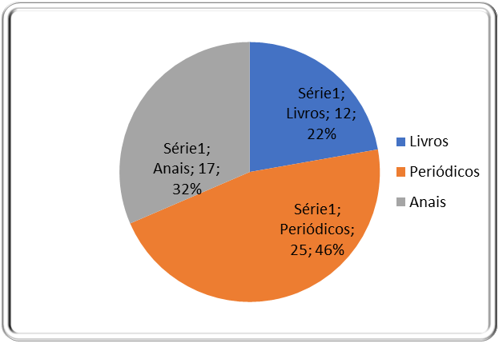
Fonte: UTFPR (2019)
Texto, texto, texto, texto, texto, texto, texto, texto, texto, texto, texto, texto, texto, texto, texto, texto, texto, texto, texto, texto, texto, texto, texto, texto, texto.

Modelo de formatação de quadros (prevalecem informações textuais).

Quadro 1 - Áreas de desenvolvimento de competências

Áreas de desenvolvimento | Descrição
1. Competências sobre processos | Conhecimento nos processos de trabalho
2. Competências técnicas | Conhecimento técnico nas tarefas a serem desempenhadas e tecnologias empregadas nestas tarefas
3. Competências sobre a organização | Saber organizar os fluxos de trabalho
4. Competências de serviço | Aliar as competências técnicas com o impacto que estas ações terão para o cliente consumidor
5. Competências sociais | Atitudes que sustentam o comportamento do indivíduo: saber comunicar-se e responsabilizar-se pelos seus atos.
Fonte: Fleury e Fleury (2018)
Para quadros que ocupam mais de uma folha, não é necessária nenhuma sinalização.
Texto, texto, texto, texto, texto, texto, texto, texto, texto, texto, texto, texto.

Tabelas
Deve-se seguir tal padrão em todo o trabalho, constando também na lista de tabelas, separada da lista de ilustrações. As tabelas se diferenciam dos quadros por não apresentarem os fechamentos laterais.

Modelo de formatação de tabelas (prevalecem informações numéricas).

Tabela 1 - Desempenho dos alunos na prova de conhecimentos específicos
Média | CEFET |  | BRASIL
Curso | concluintes | ingressantes | concluintes | ingressantes
Matemática | 27,8 | 22,5 | 27,1 | 22,4
Letras | 32,3 | 31,5 | 30,9 | 26,5
Geografia | 38,4 | 34,2 | 34,6 | 29,5
Ciências Biológicas | 26,4 | 23,6 | 26,6 | 21,9
Fonte: INEP (2016)
Texto, texto, texto, texto, texto, texto, texto, texto, texto, texto, texto, texto, texto, texto, texto, texto, texto, texto, texto, texto, texto, texto, texto, texto, texto.
Para tabelas que ocupam mais de uma folha: deve-se repetir a legenda, na primeira parte não apresentar a linha de fechamento e inserir as sinalizações: continua, continuação (quando ocupar mais de 2 folhas) e conclusão.

Tabela 2 - Situação da educação brasileira em 2002 - Ensino Médio
(continua)
 | Taxa de repetência no  Ensino Médio (%) | Taxa de evasão no Ensino Médio (%) | Taxa de analfabetismo da população de 15 a 17
Sul | … | … | …
Paraná | 19,3 | 8 | 1,4
Rio Grande do Sul | 23,3 | 7,7 | 1,1
Santa Catarina | 20,6 | 9,5 | 1,4
Tabela 2 - Situação da educação brasileira em 2002 - Ensino Médio
(conclusão)
 | Taxa de repetência no  Ensino Médio (%) | Taxa de evasão no Ensino Médio (%) | Taxa de analfabetismo da população de 15 a 17
Sudeste | ... | ... | ...
Espírito Santo | 17,4 | 5,2 | 2,2
Minas Gerais | 14,2 | 7,2 | 2,1
Rio de Janeiro | 22,4 | 6,5 | 1,3
São Paulo | 11,5 | 7,6 | 0,8
Nota: As notas (quando houver) deverão ser apresentadas antes da apresentação da fonte.
Fonte: Brasil (2014)

Citações
É fundamental nesta etapa a ética e a honestidade intelectual, atribuindo autoria a quem realmente contribuiu para o desenvolvimento do estudo em questão. Neste processo usam-se as citações, definidas como “menção de uma informação extraída de outra fonte” (ABNT, 2002, p. 1).
A transcrição, literal ou não, seguida da referência adequada, torna-se uma citação como classificada por normas. Entretanto, a mesma transcrição ou cópia, sem atender os ditames da norma, torna-se um plágio. O plágio é passível de restrições legais e penais. A Lei n. 9.610, de 19/02/1998, regula os direitos autorais no Brasil, prevendo as sanções legais pertinentes; já o Código Penal, no seu Artigo 184, aponta as sanções penais.
As citações curtas diretas, aquelas com até três linhas, aparecem diretamente no texto, destacadas entre aspas (“...”), precedidas ou sucedidas da indicação de autoria. Exemplo:
O autor lembra, contudo, a análise precursora de Leonard-Barton (1998, p. 48) sobre alguns “aspectos limitantes das competências, ou aptidões, essenciais, que as transformam em limitações estratégicas”.
Quando a autoria for inserida entre parênteses, esta deverá ser apresentada em caixa alta, conforme no exemplo a seguir:
O autor lembra, contudo, a análise precursora sobre alguns “aspectos limitantes das competências, ou aptidões, essenciais, que as transformam em limitações estratégicas” (Leonard-Barton, 1998, p. 48).
Exemplo de citação direta longa (com mais de 3 linhas):
O contexto capacitante não significa necessariamente um espaço físico. Em vez disso, combina aspectos de espaço físico (como o projeto de um escritório ou operações de negócios dispersas), espaço virtual (e-mail, Intranets, teleconferências) e espaço mental (experiências, idéias e emoções compartilhadas). Acima de tudo, trata-se de uma rede de interações, determinada pela solicitude e pela confiança dos participantes (Von Krogh; Ichijo; Nonaka, 2001, p. 66).
As citações das obras que possuírem até 3 autores deverão constar os 3 autores na citação. Já para as citações das obras que possuírem mais de 3 autores deverão constar apenas o nome do(a) primeiro(a) autor(a) seguido da palavra et al. (em itálico) que em latim significa: e outros.
Quanto ao apud (palavra em latim que significa: citado por) recomendamos evitá-la ao máximo pois acredita-se que com os recursos informacionais disponíveis atualmente a maioria das obras estão acessíveis para consulta, seja através dos acervos das bibliotecas, ou mesmo por aquisição da obra necessária ao desenvolvimento do estudo. No caso da utilização do apud apresentá-lo sem itálico.
Exemplo de citação de citação (uso do apud):
No modelo serial de Gough (1972 apud Nardi, 1993), o ato de ler envolve um processamento serial que começa com a fixação ocular sobre o texto, prosseguindo da esquerda para a direita de forma linear.
Todos as obras efetivamente citadas no trabalho deverão constar na lista de referências. Obras que não constarem citadas no texto não deverão constar nesta lista.

- Conclusão (ou considerações finais)
Parte final do texto, na qual se apresentam as conclusões do trabalho acadêmico, usualmente denominada Considerações Finais. Pode ser usada outra denominação similar que indique a conclusão do trabalho.

REFERÊNCIAS
ASSOCIAÇÃO BRASILEIRA DE NORMAS TÉCNICAS. ABNT NBR 6023: informação e documentação: referências: elaboração. Rio de Janeiro: ABNT, 2018. (Modelo de referência com pessoa jurídica).

ASSOCIAÇÃO BRASILEIRA DE NORMAS TÉCNICAS. ABNT NBR 10520: informação e documentação: citações em documentos - apresentação. Rio de Janeiro: ABNT, 2023. (Pessoa jurídica).

ANDRADE, M. M. Competências requeridas pelos gestores de Instituições de ensino superior privadas: um estudo em Curitiba e região metropolitana. 2005. Dissertação (Mestrado em Tecnologia) - Programa de Pós-Graduação em Tecnologia, Universidade Tecnológica Federal do Paraná, Curitiba, 2005. (Trabalhos acadêmicos).

BRASIL. Lei n. 9.610, de 19 de fevereiro de 1998. Altera, atualiza e consolida a legislação sobre direitos autorais e dá outras providências. Brasília: Casa Civil, 1998. Disponível em: http://www.planalto.gov.br/ccivil_03/leis/L9610.htm. Acesso em: 11 mar. 2016. (Leis, decretos, portarias, etc.).

BRASIL. Ministério da Educação. Relatório educação para todos no Brasil 2000-2015: versão preliminar. [Brasília]: [MEC], 2014. Disponível em: http://portal.mec.gov.br/index.php?option=com_docman&view=download&alias=15774-ept-relatorio-06062014&Itemid=30192. Acesso em: 12 fev. 2020. (Instituição governamental).

CENTRO SOCIAL DE AZURVA. As dimensões curriculares de pré-escolar. Valência - Pré-escolar. Disponível em: https://centrosocialazurva.org/seccao.php?s=pre-escolar. Acesso em: 7 ago. 2020.
CÓDIGO de Catalogação Anglo-Americano. 2. ed. São Paulo: FEBAB, 1983-1985. (Obra sem autoria - entrada pelo título).

DAVENPORT, T. H.; PRUSAK, L. Conhecimento empresarial: como as organizações gerenciam o seu capital intelectual. Rio de Janeiro: Campus, 2012. (Livro com subtítulo).

FLEURY, A. C. C.; FLEURY, M. T. L. Estratégias empresariais e formação de competências: um quebra-cabeça caleidoscópico da indústria brasileira. 3. ed. São Paulo: Atlas, 2018. (Livro com subtítulo e edição).

INEP (Instituto Nacional de Estudos e Pesquisas Educacionais Anísio Teixeira). Sistema Nacional de Avaliação da Educação Superior. Relatório dos cursos avaliados em 2015. Brasília: INEP, 2016. (Pessoa jurídica).

KOTLER, P.; KARTAJAYA, H.; SETIAWAN, I. Marketing 3.0: as forças que estão definindo o novo marketing centrado no ser humano. Rio de Janeiro: Elsevier, 2012. E-book. Disponível em: https://bibliotecas.sebrae.com.br/chronus/ARQUIVOS_CHRONUS/bds/bds.nsf/3472e2ca0932a98d7edbc110c8c58de9/$File/9938.pdf. Acesso em: 8 fev. 2021.
LEONARD-BARTON, D. Nascentes do saber. Rio de Janeiro: FGV, 1998. (Livro).

MONTEIRO, S. Breve espaço entre cor e sombra: o romance da maturidade literária de Cristóvão Tezza. Revista de Letras, Curitiba, v. 13, n. 11, p. 183-200, dez. 2009. (Artigo de periódico).

RENAUX, D. P. B.; et al. Gestão do conhecimento de um laboratório de pesquisa: uma abordagem prática. In: SIMPÓSIO INTERNACIONAL DE GESTÃO DO CONHECIMENTO. 4., 2001, Curitiba. Anais [...] Curitiba: PUC-PR, 2001. p. 195-208. (Trabalho publicado em evento).

ROSS, M. H.; PAWLINA, W. Histologia: texto e atlas. 7. ed. Rio de Janeiro: Guanabara Koogan, 2018. E-book. Disponível em: https://webapp.utfpr.edu.br/bibservices/minhaBiblioteca?ISBN=9788527729888. Acesso em: 18 maio 2021.

SEBRAE (Serviço Brasileiro de Apoio às Micro e Pequenas Empresas). Entenda a importância da normalização para o seu negócio. Normas técnicas. 8 jan. 2016. Disponível em: http://www.sebrae.com.br/sites/PortalSebrae/artigos/entenda-a-importancia-da-normalizacao-para-o-seu-negocio. Acesso em: 11 mar. 2016. (Material disponível na Internet).

UTFPR (Universidade Tecnológica Federal do Paraná) - Diretoria de Graduação e Educação Profissional. Departamento de Biblioteca. Relatório de gestão: 2020. Ponta Grossa, [s.n.], 2020. (Relatório técnico). (Pessoa jurídica).

VON KROGH, G.; ICHIJO, K.; NONAKA, I. Facilitando a criação de conhecimento: reinventando a empresa com o poder da inovação contínua. Rio de Janeiro: Campus, 2001. (Livro com subtítulo).

Todas as referências alinhadas à margem esquerda. Mais informações consultar: ABNT NBR 6023/2020.

- Questionário de pesquisa

Elemento opcional. Quando é elaborado pelo(a) autor(a). Esta é apenas uma página de apresentação - em seguida, incluir o apêndice. Centralizar o título verticalmente e alinhar com os demais elementos.

Ministério da Educação
Universidade Tecnológica Federal do Paraná
Diretoria de Graduação e Educação Profissional
Secretaria de Gestão Acadêmica
Departamento de Biblioteca

APLICAÇÃO DO QUESTIONÁRIO PARA TRABALHOS ACADÊMICOS

1. Você tem conhecimento do trabalho que está sendo realizado na UTFPR que criará o padrão da instituição para elaboração de trabalhos acadêmicos?
 | EM | G | PG | P | TA | TOTAL
Sim
Não

2. Se a resposta da pergunta anterior foi afirmativa, de que maneira tomou conhecimento?
 | EM | G | PG | P | TA | TOTAL
Pela Internet, na página da instituição
Pelo jornal da instituição
Por outra maneira

3. Na realização de trabalhos acadêmicos (relatório, TCC, dissertação, tese, etc.) você costuma consultar normas que norteiam a elaboração dos mesmos?

 | EM | G | PG | P | TA | TOTAL
Sempre
Nunca
Às vezes

4. Se utiliza normas para elaboração de trabalhos acadêmicos, quais costuma consultar?
 | EM | G | PG | P | TA | TOTAL
ABNT
UFPR
A que seu orientador passou
A elaborada pela biblioteca e professores de nosso Campus
De outra instituição

- Roteiro da entrevista

ROTEIRO DE ENTREVISTA

1- Identificação Pessoal:

Nome:
D/N:
Nacionalidade:
Sexo:
Idade:

Outras pessoas que moram na casa:

Informante:
2- Encaminhado por:
Motivo da solicitação:

3 - Antecedentes Pessoais:
3.1- Concepção
Quanto tempo após o casamento?
Foi desejada?
Sexo esperado?
Abortos anteriores (espontâneos ou provocados e época)
Observações:

  - Lei n. 9.610, de 19 de fevereiro de 1998

 | Presidência da República  Casa Civil  Subchefia para Assuntos Jurídicos

LEI Nº 9.610, DE 19 DE FEVEREIRO DE 1998.

Altera, atualiza e consolida a legislação sobre direitos autorais e dá outras providências.

O PRESIDENTE DA REPÚBLICA Faço saber que o Congresso Nacional decreta e eu sanciono a seguinte Lei:

Título I - Disposições Preliminares

Art. 1º Esta Lei regula os direitos autorais, entendendo-se sob esta denominação os direitos de autor e os que lhes são conexos.
Art. 2º Os estrangeiros domiciliados no exterior gozarão da proteção assegurada nos acordos, convenções e tratados em vigor no Brasil.
Parágrafo único. Aplica-se o disposto nesta Lei aos nacionais ou pessoas domiciliadas em país que assegure aos brasileiros ou pessoas domiciliadas no Brasil a reciprocidade na proteção aos direitos autorais ou equivalentes.
Art. 3º Os direitos autorais reputam-se, para os efeitos legais, bens móveis.
Art. 4º Interpretam-se restritivamente os negócios jurídicos sobre os direitos autorais.
Art. 5º Para os efeitos desta Lei, considera-se:
I - publicação - o oferecimento de obra literária, artística ou científica ao conhecimento do público, com o consentimento do autor, ou de qualquer outro titular de direito de autor, por qualquer forma ou processo;
II - transmissão ou emissão - a difusão de sons ou de sons e imagens, por meio de ondas radioelétricas; sinais de satélite; fio, cabo ou outro condutor; meios óticos ou qualquer outro processo eletromagnético;
III - retransmissão - a emissão simultânea da transmissão de uma empresa por outra;
IV - distribuição - a colocação à disposição do público do original ou cópia de obras literárias, artísticas ou científicas, interpretações ou execuções fixadas e fonogramas, mediante a venda, locação ou qualquer outra forma de transferência de propriedade ou posse;
V - comunicação ao público - ato mediante o qual a obra é colocada ao alcance do público, por qualquer meio ou procedimento e que não consista na distribuição de exemplares;
VI - reprodução - a cópia de um ou vários exemplares de uma obra literária, artística ou científica ou de um fonograma, de qualquer forma tangível, incluindo qualquer armazenamento permanente ou temporário por meios eletrônicos ou qualquer outro meio de fixação que venha a ser desenvolvido;
VII - contrafação - a reprodução não autorizada;
VIII - obra:
a) em co-autoria - quando é criada em comum, por dois ou mais autores;
b) anônima - quando não se indica o nome do autor, por sua vontade ou por ser desconhecido;
c) pseudônima - quando o autor se oculta sob nome suposto;
d) inédita - a que não haja sido objeto de publicação;
e) póstuma - a que se publique após a morte do autor;
f) originária - a criação primígena;
g) derivada - a que, constituindo criação intelectual nova, resulta da transformação de obra originária;
h) coletiva - a criada por iniciativa, organização e responsabilidade de uma pessoa física ou jurídica, que a publica sob seu nome ou marca e que é constituída pela participação de diferentes autores, cujas contribuições se fundem numa criação autônoma;
i) audiovisual - a que resulta da fixação de imagens com ou sem som, que tenha a finalidade de criar, por meio de sua reprodução, a impressão de movimento, independentemente dos processos de sua captação, do suporte usado inicial ou posteriormente para fixá-lo, bem como dos meios utilizados para sua veiculação;
IX - fonograma - toda fixação de sons de uma execução ou interpretação ou de outros sons, ou de uma representação de sons que não seja uma fixação incluída em uma obra audiovisual;
X - editor - a pessoa física ou jurídica à qual se atribui o direito exclusivo de reprodução da obra e o dever de divulgá-la, nos limites previstos no contrato de edição;
XI - produtor - a pessoa física ou jurídica que toma a iniciativa e tem a responsabilidade econômica da primeira fixação do fonograma ou da obra audiovisual, qualquer que seja a natureza do suporte utilizado;
XII - radiodifusão - a transmissão sem fio, inclusive por satélites, de sons ou imagens e sons ou das representações desses, para recepção ao público e a transmissão de sinais codificados, quando os meios de decodificação sejam oferecidos ao público pelo organismo de radiodifusão ou com seu consentimento;
XIII - artistas intérpretes ou executantes - todos os atores, cantores, músicos, bailarinos ou outras pessoas que representem um papel, cantem, recitem, declamem, interpretem ou executem em qualquer forma obras literárias ou artísticas ou expressões do folclore.
Art. 6º Não serão de domínio da União, dos Estados, do Distrito Federal ou dos Municípios as obras por eles simplesmente subvencionadas.

Para as regras gerais de apresentação das tabelas consultar: IBGE (Instituto Brasileiro de Geografia e Estatística). Normas para Apresentação Tabular. 3. ed. Rio de Janeiro: IBGE, 1993. Disponível em: http://biblioteca.ibge.gov.br/visualizacao/livros/liv23907.pdf
Para as regras gerais de apresentação das citações consultar: ABNT NBR 10520/2023: Informação e Documentação - Citações Em Documentos - Apresentação.
Disponível em: http://www.planalto.gov.br/ccivil_03/leis/l9610.htm.

